«Самая красивая мамочка моя!»

«На свете добрых слов живёт немало,
Но всех добрее и нежней одно –
Из двух слогов простое слово «ма-ма»,
И нету слов, роднее, чем оно!»

Праздники любят и взрослые, и особенно дети. Один из любимых праздников – 8 Марта! В этот день ребята поздравляют своих самых близких и дорогих людей.

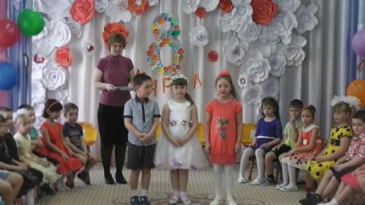

С весенней капелью, солнечными лучами пришёл мамин праздник к нам в детский сад. В преддверии праздника, 6 и 7 марта в нашем учреждении проходили утренники, посвящённые празднованию Международного Женского дня!

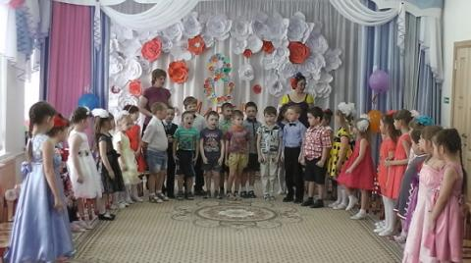
В празднично украшенном зале дети поздравляли виновников торжества: пели добрые и ласковые песни, читали трепетные стихи, исполняли шуточные сценки, танцевали зажигательные польки.

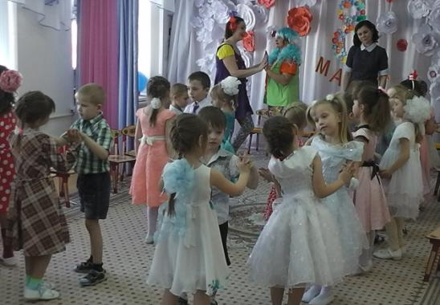

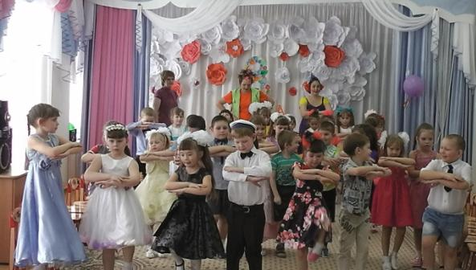

Гостями праздника были: забывчивый Рассеянный с улицы Бассейной и две сестрички Смешинка и Веселинка, которые дарили радостное настроение, веселье и задор.
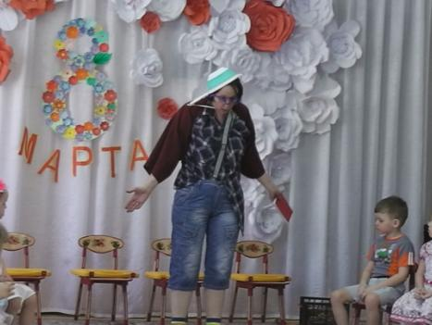

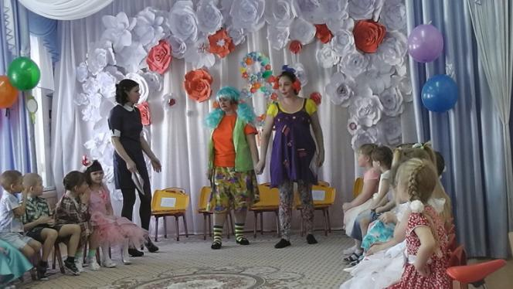

В праздничных играх и эстафетах активно принимали участие и дети, и родители. Интересно и весело прошли такие конкурсы как: «Женский хоккей», «Наряди мамочку», «Спасательный круг», «Сварим уху», «Развесь платочки».

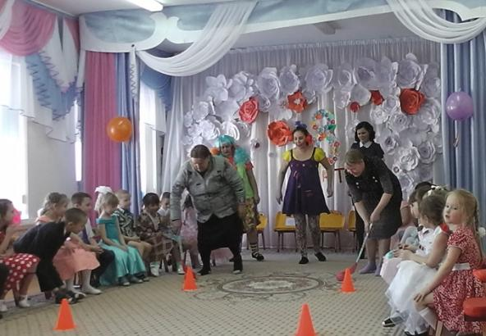

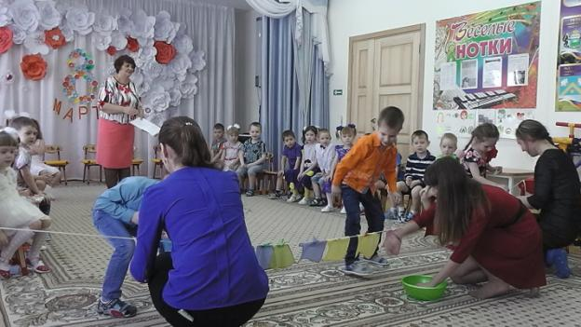
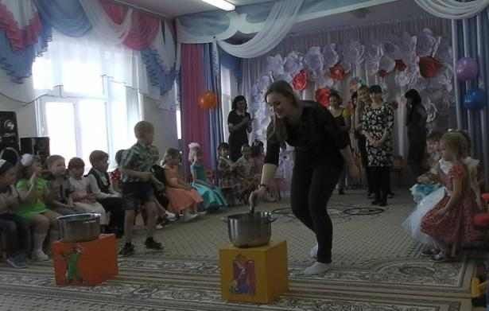

Праздничное весеннее настроение, весёлые детские улыбки зарядили энергией всех участников и гостей детского сада!

Музыкальный руководитель: Сомова Т.Ю.

